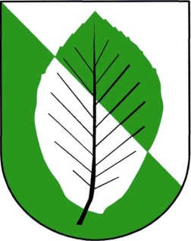

Č. 10,11,12

OBČASNÍK

OBECNÍHO ÚŘADU

**Měsíc říjen,listopad,prosinec**

Výsledky druhého kola voleb - volba prezidenta ČR

2023

Volební účast **76,1 %**

|  |  |  |
| --- | --- | --- |
| **Kandidát** | **Počet hlasů** | **%** |
| **Petr Pavel** | **89** | **52,7** |
|  |  |  |
| **Andrej Babiš** | **80** | **47,3** |
|  |  |  |
|  |  |  |
|  |  |  |
|  |  |  |
|  |  |  |
|  |  |  |

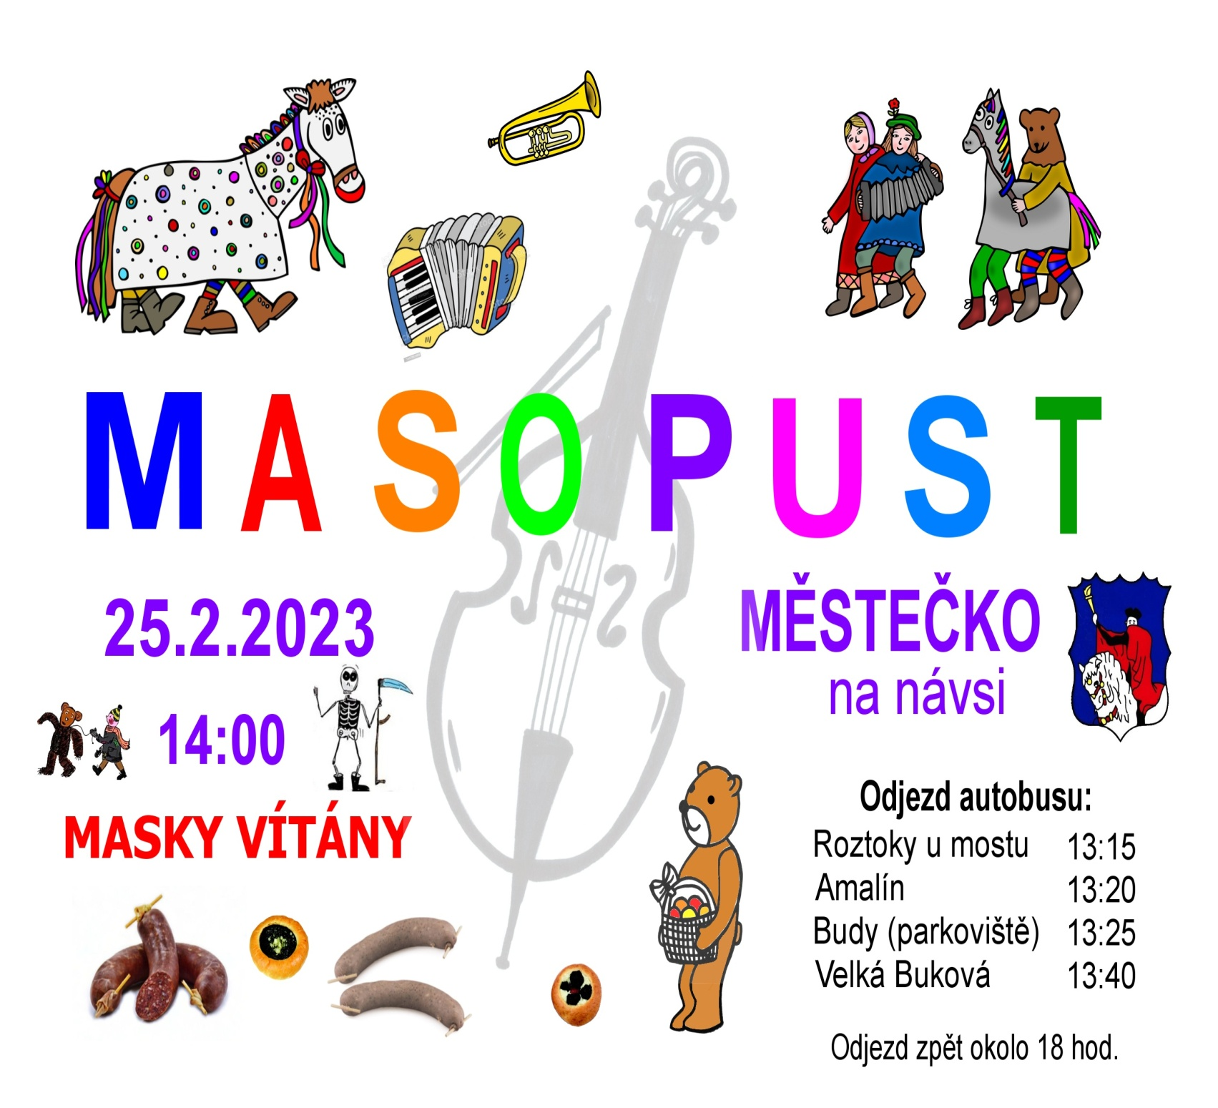

Drakiáda

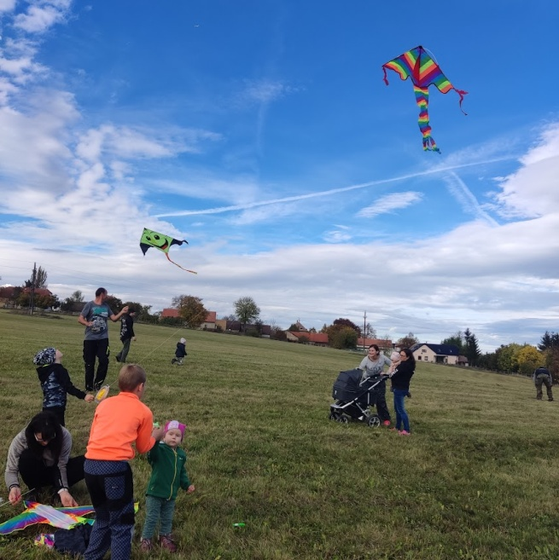V neděli 14.10.2022 se konala drakiáda a kupodivu i foukal vítr, takže si to všichni užili. Na louce za kravínem se sešlo cca 50 lidí a ve vzduchu se vznášelo spoustu barevných draků.

Vzhledem ke stálému větru nebyl problém draky vznést do oblak a za sebe musím říct, že tak pěkné pouštění draků jsem nezažila.

Štěpánka Matějovská zajistila občerstvení v podání opékání buřtů a klobás a ovocný čaj pro děti ( s rumem pro dospělé).

……………………………………………………………………………………………….

**Dlabání dýní**

V sobotu 22.10. od 14 hodin v herničce DLABÁNÍ DÝNÍ. Štěpánka Matějovská zajistila dýně, ti na které nezbylo si přinesli vlastní.

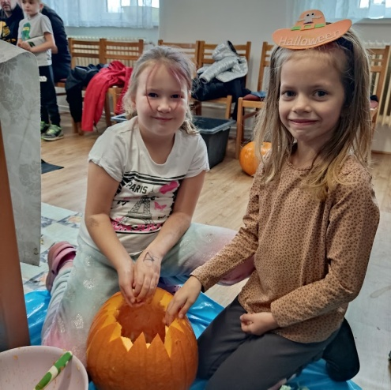V jednu chvíli bylo v herničce tak plno, že se nedalo ani projít ☺ a to je dobře, taková účast nás těší.

Krom dýní byla pro děti připravena čokoládová fontána s ovocem, na které se všechny děti těšily.

Dlabání dýní dá pěknou práci a tak povětšinou místo dětí vykrajovaly maminky a děti poté dlabaly dužinu nebo si hrály s hračkami, které jsou v herničce k dispozici.

***Lampionový průvod***

Lampionový průvod vsí připadl na pondělí 7.11.2022. V opravdu velké hojnosti se sešlo přes 20 dětí v maskách i bez masek, s lampiony na svíčku či na baterky.

Průvod prošel vsí po hlavní silnici kolem zastávky a pokračoval přes parcely k rozhledně, kde na děti i jejich doprovod čekal teplý čaj a malá odměna pro děti.

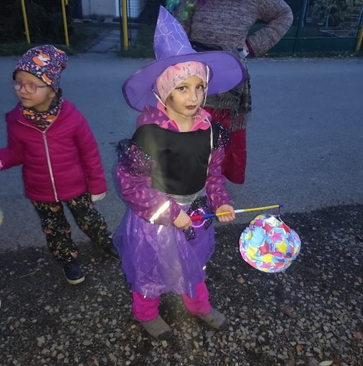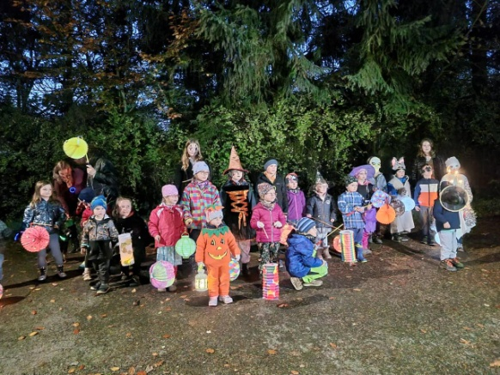

***…………………………………………………………………………***

***Výroba adventních věnců***

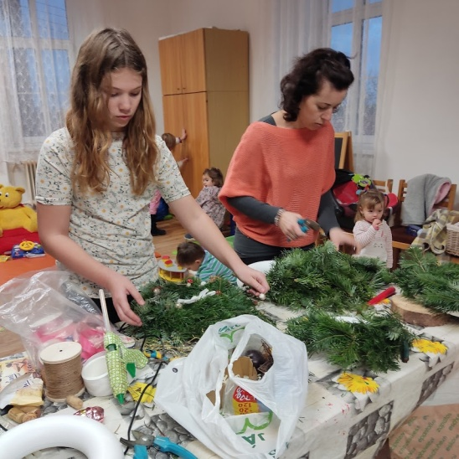

V pondělí 21.11..2022 proběhlo v herničce od 16 - 18 hod. vánoční tvoření a výroba adventních věnců. Pan starosta jako každý rok dodal jedlový klest a maminky i dětičky si mohly vyrobit věnce nebo svícny z dřevěných koleček.

Nejmladší účastnice sice celé tvoření prospala v náručí Štěpánky ale aspoň mohla maminka v klidu tvořit ☺.

Doufáme, že příští rok dorazí i ostatní maminky, babičky, tetičky – ostatní občanky Velké Bukové, nejen maminky s dětmi.

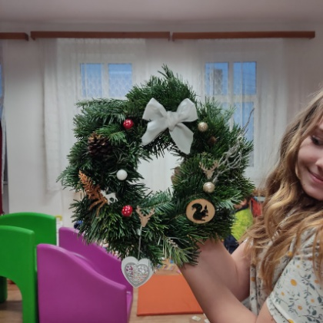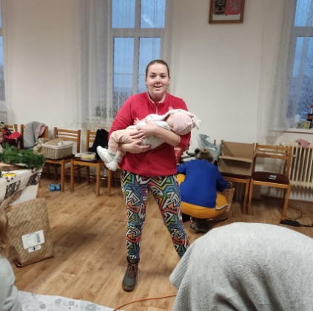

**Vánoční posezení žen**

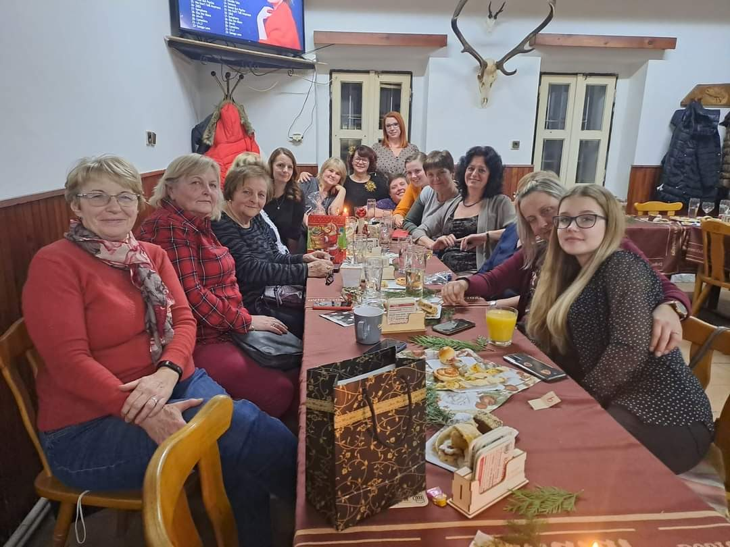Ty které nepřišly na tvoření věnců měly možnost se sejít a popovídat s ostatními v sobotu 10.12.2022 od 17.hod. v hospůdce Na Kovárně. Každá přinesla něco na zub a trochu té vánoční atmosféry.

**…………………………………………………………………………………..**

**Mikulášská nadílka**

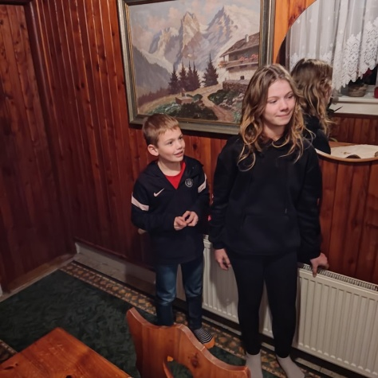Loni k nám do vsi, jako každý rok, zavítal Mikuláš se svojí družinou. Rok od roku mají více práce, protože dětí u nás ve vsi přibývá – a to jsme rádi.

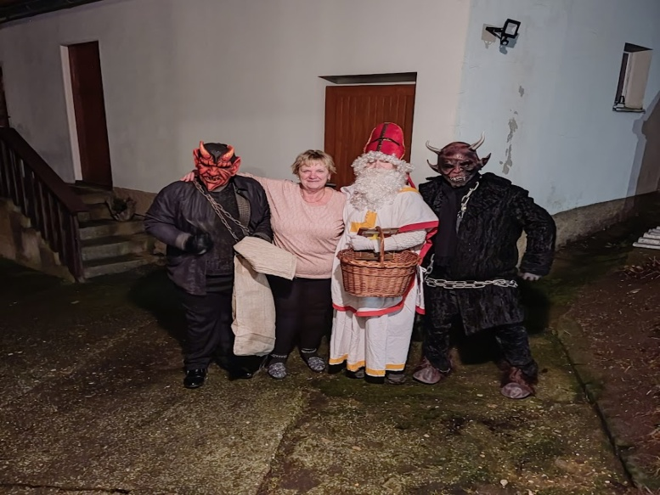Čekalo je kolem 30 zastávek, kde si poslechly básničky od dětí a spousta příslibů o lepším chování, dobrých známkách a čistění zubů….Za odměnu děti dostaly sladkosti a košíčky s odměnami.

***Vánoční besídka***

19.12.2022. Z důvodu nemocnosti většiny dětí ve vsi se nás na vánoční besídku sešlo poskromnu. My jsme si to ale i tak užili. Každá přinesla cukroví, domácí likéry, slané dobroty, děvčata si uvařila svařák a děti si pod malým vánočním stromečkem mohly rozbalit drobné dárečky.

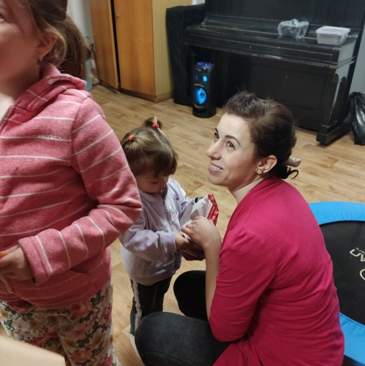Snad se příští rok sejdeme v hojnějším počtu.

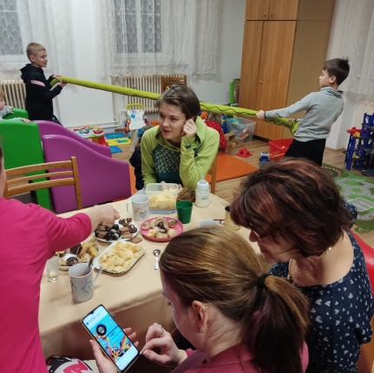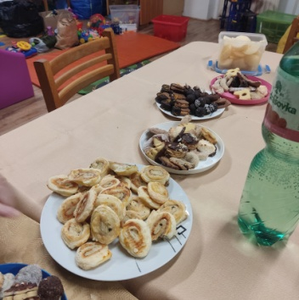

……………………………………………………………………………………..

**Rozloučení se starým rokem**

Po více jak 2 letech jsme se mohli konečně 31.12.2022 sejít na návsi a rozloučit se společně se starým rokem.

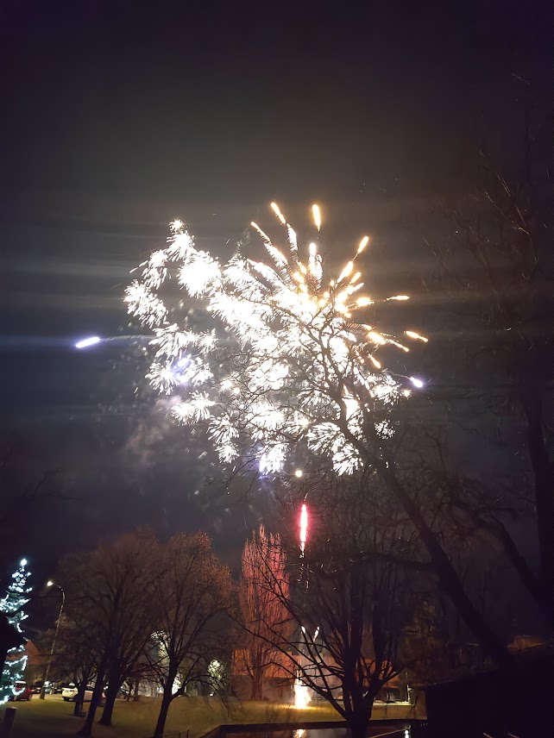Pro občany byl připraven vánoční svařák a obecní úřad zajistil moc pěkný ohňostroj, za jehož realizaci děkujeme panu Petrovi Adamcovi, který si tuto akci bere každoročně na starost.

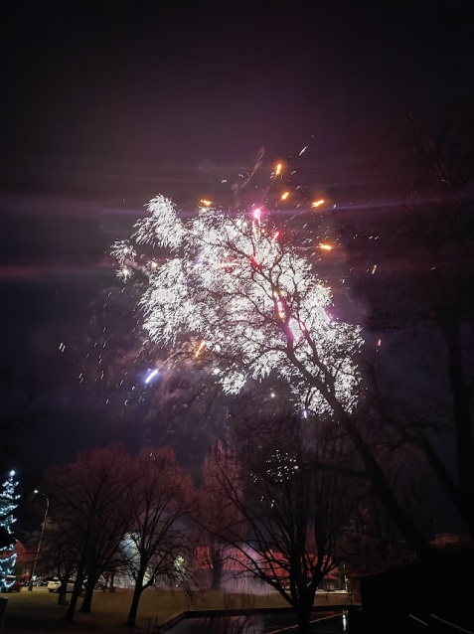

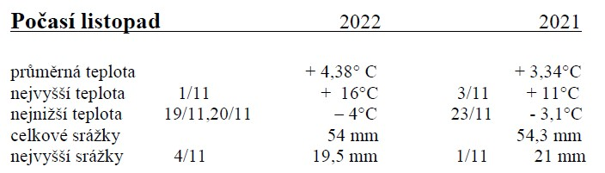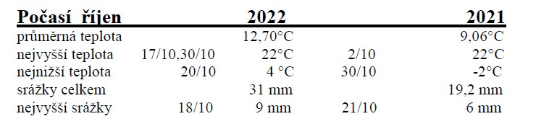**Počasí na Bukové**

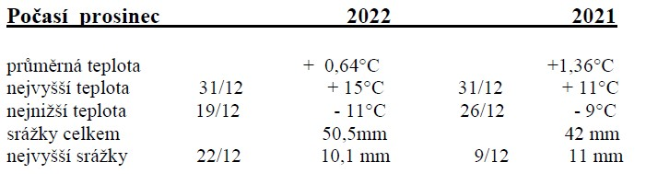

*N**arozeniny 60+*

***NAROZENINY v říjnu slavili***

*Matějovská M. 1946*

***NAROZENINY v listopadu slavili***

*Zýka J. 1947*

***NAROZENINY v prosinci slavili***

*Vydrová M. 1940*

*Pošta J. 1943*

*Nejedlá E. 1953*

*Melichárková M. 1955*

B l a h o p ř e j e m e!

Pokud by někdo z jakéhokoliv důvodu nechtěl být v této rubrice zveřejňován,ať toto oznámí v kanceláři OÚ Velká Buková. Zveřejněné informace nejsou v rozporu se zákonem č.268 o matrikách z roku 1949,neboť byly získány z alternativní

**Milan Korhel**

zemřel náhle

dne 3.prosince 2022

ve věku 66 let.

Čest jeho památce.

Vzhledem k tomu, že byl pan Korhel obyvatelem obce Velká Buková a neměl žádné příbuzenstvo, které by ho důstojně pohřbilo, rozhodla se obec zaplatit zpopelnění. Do obchodu Jednota a do hospůdky Na Kovárně se poté umístila kasička, kam mohli občané přispět na poslední rozloučení.

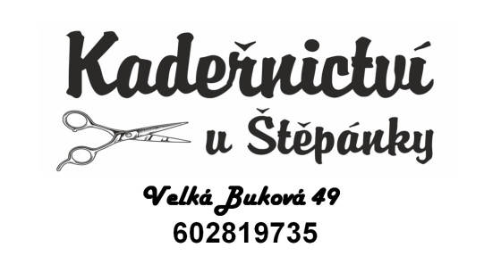**Kadeřnictví**

pánské,dámské,dětské.. možnost zakoupení dárkových poukazů.

Kontakt: Štěpánka Matějovská, Velká Buková 49, tel: 602819735

………………………………………………………………………………………………………………………..

### MCj03102600000[1]Masáže

Kompletní ošetření pohybového aparátu, elektro léčba, stimulace akupunkturních bodů, baňkování a další…Možnost zakoupení dárkových poukazů.

Kontakt: Alena Dufková – objednávky u p.Šretrové tel: 724774147

……………………………………………………………………………………………………………………..

**Krmiva pro zvířata**

V nabídce slunečníce černá 40,-/kg

Eliška Šretrová, 724774147

…………………………………………………………………………………………………………………….

**Vizážistka**

Večerní líčení , denní líčení, svatební líčení,modeláž nehtů gellak

Kontakt: Adéla Guldanová, Velká Buková 122,tel: 703 636 066

**……………………………………………………………………………………………………**

***TRIMOVÁNÍ A ÚPRAVA PSŮ***

* DLOUHOLETÁ PRAXE
* TRIMOVÁNÍ
* STŘÍHÁNÍ
* VÝSTAVNÍ ÚPRAVA
* ÚPRAVA DLE MEZINÁRODNÍHO STANDARDU PLEMENE
* CITLIVÝ PŘÍSTUP

**Adresa:**

 Otročíněves (okr. Beroun)

Malá Buková (okr. Rakovník)

**Kontakt**: **606 505 9814**

**Email:** [janinacap@seznam.cz](mailto:janinacap@seznam.cz)

**Facebook:** Trimování a úprava psů

**Zodpovědné osoby:** Ing. Jana Knoblochová, Eliška Šretrová

KŘIŽOVKA



V dnešní tajence najdete dokončení jedné z pranostik.Zelené Vánoce - bílé ….….tajenka

Vodorovně:

**1.)**smažený moučník(7),básnicky úžas(3); **2.)**market pro kutily(3),evropan(2), jméno herečky Vránové(5);**3)** evropan(3),chemický prvek(5),anglicky nebo(2); **4.)**zavýsknutí(4), chem.zn.dusíku(1),známý autobazar(3),zkratka národního divadla(2); **5.)** tajenka(10); **6.)** kůlna(5),doba(3),název písmena l(2); **7.)** lovecká fanfára(6), jednotka objemu v Norsku(3),plus(1); **8.)**slov.jako(3), opak pod(3),značka auta(4); **9.)** černý pták(3),jihoevropan(4),SPZ Rakouska(1), sportovní klub(2); **10)** dny v římském kalendáři(3),zdrobněle lavice(7);

Svisle:

**A)**nádoba na zalévání(5),olivově zelená barva(5); **B.)**dvoje (5),anglicky dub(3),předložka(2); **C)** nealko pivo(6),výherní kartičky(4);

**D.)** pres(3),listnatý strom(5),římsky čtyřicet devět(2); **E.)**zdrobněle Irena(6), květenství(4);**F)**dvorana(4),zrak(3),zástup(3); **G.)**hra v kostky(4), chem.zn.sodíku(2),šatní škůdci(4); **H.)** manželka(4),chem.zn.osmia(2),indián(4); **CH. )**inzerce(6), třpyt(4); **I.)** ryba(6),mořský pták(4);

NÁPOVĚDA: 7)MAL; 10)IDY;

***Obecní úřad Velká Buková nabízí občanům tyto služby :***

ověřování pravosti podpisu 30,-

ověřování pravosti listin 30,-

**kopírování listin:**

1 strana A 3 4,-

1 strana A 4 2,-

2 strany 3,-

výpis z RT 100,-

změna trvalého pobytu 50,-

psí známka 35,-

jednorázová zn.popelnice 70,-

pytle na odpad vč.známky 95,-

**Půjčení:**

Lešení 1 sada 5,-/den

Vozík za auto 25,-/den

Žebřík hliník 10,-/den

Žebřík výs.kola 15,-/den

Doprava autem 6,-/km

**Práce s traktorem:**

Práce s čelním nakladačem, s přívěsem 500,-/hod.

Traktor + mulčovač 600,-/hod.

Zapůjčení kontejneru 200,-/den

Ceny za půjčení jsou platné pro vlastníky nemovitostí v katastrech obcí Velká Buková, Kalubice,Malá Buková

*Bukováček - místo vydání : Velká Buková*

*Vydává Obecní úřad Velká Buková , IČO 244 571*

*Registrováno u M i n i s t e r s t v a k u l t u r y*

*pod evidenční značkou číslo: MK ČR E 10806*

*Náklad : 70 kusů Cena : 4,- Kč*